

全國高級中等學校專業群科112年專題實作及創意競賽

參賽作品名稱：OnlineBean線上養殖網站

關鍵詞：物聯網農業、智能種植、技術創新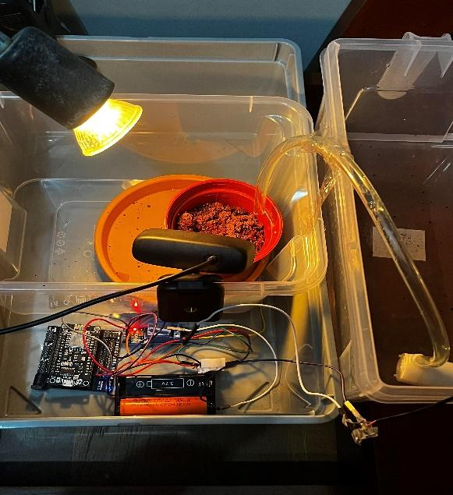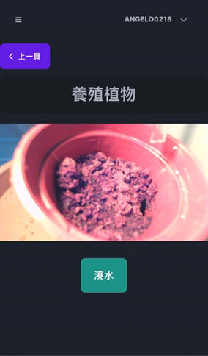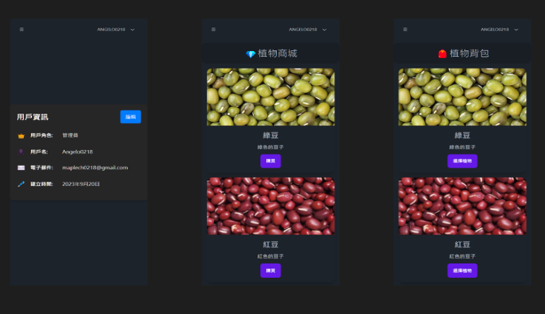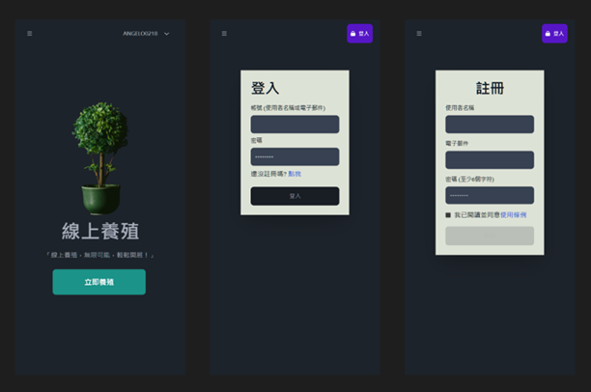

目錄

壹、創意動機及目的 5

一、創意動機 5

二、創意目的 6

（一）、互動性體驗 6

（二）、社區連結 6

（三）、輕鬆養殖 6

貳、作品特色與創意特質 6

一、作品特色 6

（一）、自己的植物自己養： 6

（二）、完善的網站體驗： 7

（三）、社交養殖的樂趣： 7

二、創意特質 8

（一）、創新性 8

（二）、互動性 8

（三）、便利性 8

（四）、社交分享 8

參、研究方法與過程 9

一、研究流程 9

肆、設計相關原理 10

一、SWOT分析 10

二、STP分析 11

三、軟硬體開發 11

（一）、前端技術開發 11

（二）、後端技術開發 12

（三）、硬體技術開發 13

（四）、硬體環境搭建 15

（五）、前後端接入並實測澆水 15

（六）、前後端硬體代碼展示 16

伍、作品功用與操作方式 18

一、作品功用 18

（一）、實時植物監控：用戶可通過實時影像串流觀察植物的成長，無論身在何處。 18

（二）、互動養護系統：介面設計簡潔易用，即使是養殖新手也能輕鬆進行澆水來照顧自己的植物。 18

（三）、社交分享平臺：有討論區讓用戶分享養殖心得。 18

二、操作方式 19

陸、製作歷程說明（請附圖或照片說明） 22

柒、參考資料 25

捌、附錄 26

圖目錄

圖 1、顯示了對未來養成遊戲期望的調查結果 6

圖 2、澆水互動介面 8

圖 3、網站功能架構圖 8

圖 4、網站討論區介面 9

圖 5、研究流程圖 10

圖 6、 開發板實體圖 15

圖 7、繼電器實體圖 15

圖 8、電池實體圖 15

圖 9、馬達實體圖 16

圖 10、盆栽環境實體圖 16

圖 11、澆水互動介面 16

圖 12、澆水實體介面 17

圖 13、使用VSCODE編寫網站介面 17

圖 14、後端代碼總覽 18

圖 15、esp8266代碼 18

圖 16、即時互動裝置組裝實體圖 19

圖 17、首頁 19

圖 18、 註冊介面 19

圖 19、登入介面 19

圖 20、用戶資訊 20

圖 21、植物商城 20

圖 22、植物背包 20

圖 23、使用條款 20

圖 24、討論區 20

圖 25、植物介面 20

圖 26、首頁操作教學 21

圖 27、導覽列教學 21

圖 28、註冊教學 21

圖 29、登入教學 21

圖 30、用戶資訊教學 22

圖 31、植物商城教學 22

圖 32、植物背包 22

圖 33、養殖教學 23

圖 34、澆水成功 23

圖 35、討論區教學 23

圖 36 24

圖 37 24

圖 38 24

圖 39 24

圖 40 24

圖 41 25

圖 42 25

圖 43 25

**表目錄**

表 1、SWOT分析表 9

表 2、STP分析表 10

表 3、前端技術選擇表 11

表 4、後端技術選擇表 11

表 5、硬體選擇表 12

表 6、測試澆水功能 14

表7、網站介面功能表 15

表 8、後端API功能表 15

表 9、網站所有介面總覽 17

表 10、網站操作教學 18

表 11、製作歷程表 21

表 12、作品分工表 25

表 13、競賽日誌表 25

壹、創意動機及目的

一、創意動機

在這個數位時代，智慧手機已成為我們生活的一部分，尤其是在台灣，這個科技先進的島嶼。近年來，手機不僅成為溝通工具，更是娛樂和學習的重要平臺。在一項調查中，我們發現18至29歲的年輕人中有高達96%擁有智慧手機，這說明瞭手機在年輕世代中的普及程度。

受COVID-19疫情影響，Z世代智慧手機使用率驚人地增加了82%，這樣的數據顯示出智慧手機不僅是聯繫朋友和家人的工具，也成為了年輕人的主要娛樂來源。在這種背景下，我們的團隊意識到，將智慧手機遊戲與現實世界相結合，有潛力開創全新的互動方式。

想像一下，如果你在手機遊戲中種植的不僅僅是虛擬的作物，而是能在現實世界中成長、開花的真實植物。這樣的想法激發了我們創造一個平臺，讓年輕人能夠透過智慧手機體驗到真實的植物養殖樂趣。從我們的調查中，我們發現許多年輕人渴望遊戲中有更多社交互動和真實感，如“更具社交互動性和多人遊玩的功能”和“更真實和生動的遊戲體驗”，這些正是我們項目的核心。

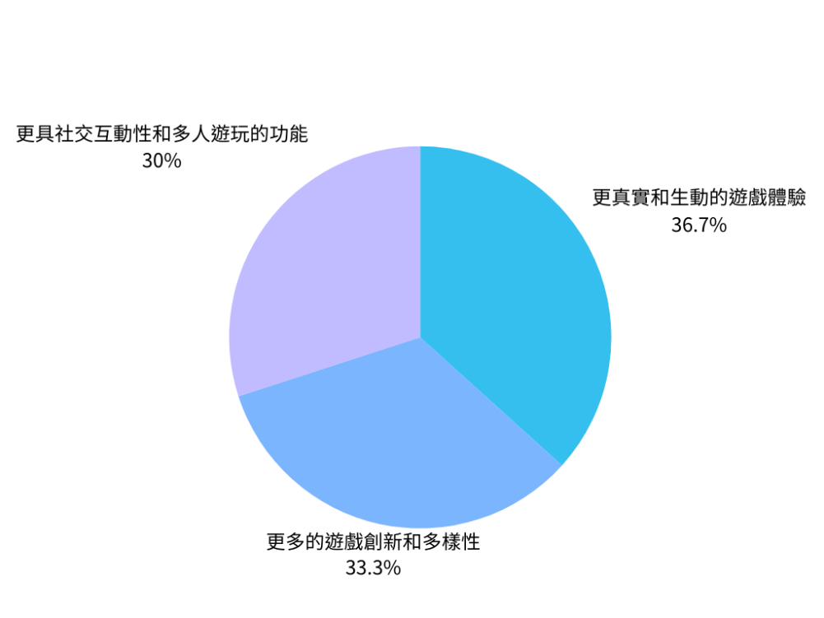

圖 1、顯示了對未來養成遊戲期望的調查結果

我們的目標是創造一個平臺，讓玩家能夠在遊戲中與真實的植物互動，並從中獲得成就感和樂趣。這不僅僅是一款遊戲，而是一種生活方式的轉變，將科技與自然融合，創造出全新的體驗。這樣的創新，將不僅吸引科技愛好者，也會讓那些嚮往接觸自然、但受到都市生活限制的人群，能夠在他們熟悉的數位環境中，體驗到種植的樂趣。

二、創意目的

本項目致力於結合虛擬遊戲的互動性與實體植物養殖的實踐性，創造一個創新的商業模式。這一平臺讓消費者在手機或電腦中實時觀看和管理植物生長，體驗從種子到成熟植物的全程。這不僅豐富了消費者的養殖經驗，也為教育和互動娛樂帶來新的商業機會。我們的目標包括：

（一）、互動性體驗

透過即時反饋和視覺化進度，讓玩家在都市生活中也能感受到種植與照顧植物的即時喜悅。

（二）、社區連結

建立一個互動平臺，允許玩家分享他們的植物成長歷程，透過圖像和故事鼓勵社區內的交流與互動。

（三）、輕鬆養殖

設計一個簡化的養殖流程介面，使年輕人即使在沒有園藝經驗的情況下，也能夠輕鬆開始他們的養殖之旅。

貳、作品特色與創意特質

一、作品特色

（一）、自己的植物自己養：

我們的線上養殖網站讓用戶親自參與到每一個養殖過程中，從選擇種子到日常照料，每一棵植物都承載著用戶的心血和期待。

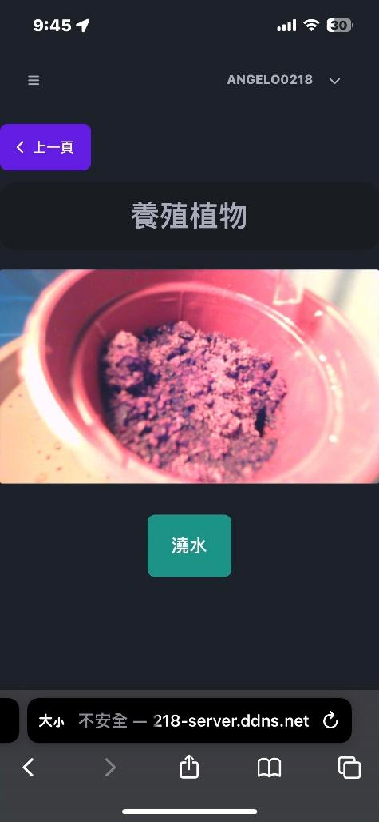

圖 2、澆水互動介面

（二）、完善的網站體驗：

從註冊到收穫，每一步操作都經過精心設計，以確保用戶體驗流暢。實時影像串流和互動式介面讓養殖不再受地理限制。

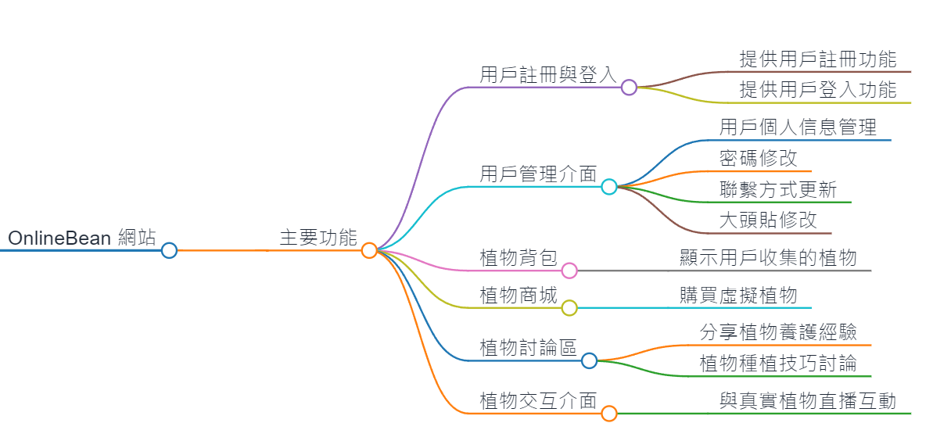

圖 3、網站功能架構圖

（三）、社交養殖的樂趣：

網站設有討論區，用戶可以發布自己的植物照片，交流養護心得，創造一個愛好者的社群，共同分享養殖的喜悅和成就。

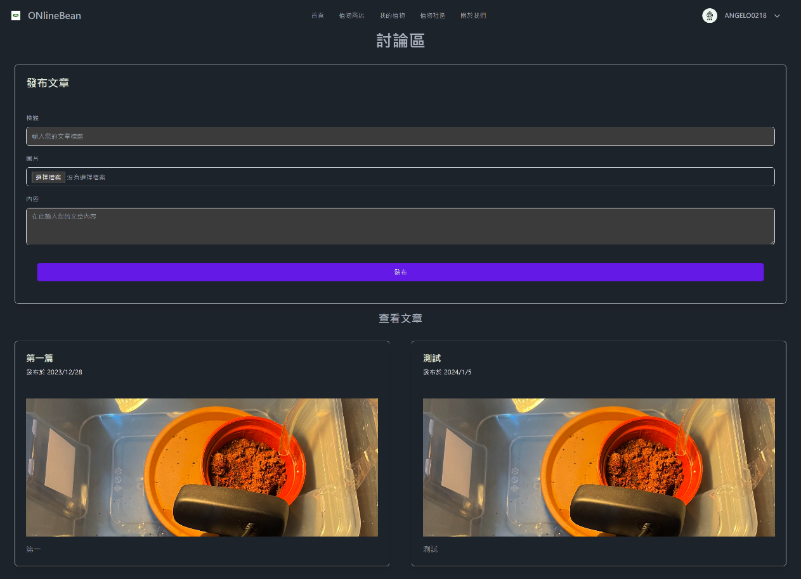

圖 4、網站討論區介面

二、創意特質

（一）、創新性

根據現在手機普及率與推動種植計畫相作結合做出這款全台首例的線上種植遊戲。

（二）、互動性

透過即時的線上反饋使玩家能感受到如同親手種植一般的快樂與成就感使玩家就算在喧鬧的城市之中也能擁有屬於自己的植物。

（三）、便利性

將植物種植在雲端之上讓玩家就算在不同的地方也能享受到種植的快樂。

（四）、社交分享

使玩家能夠在社群中與不同的人分享屬於自己的植物並互相交流互動。

參、研究方法與過程

一、研究流程

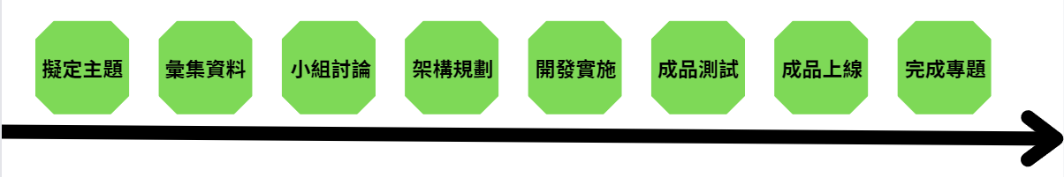

圖 5、研究流程圖

肆、設計相關原理

一、SWOT分析

表 1、SWOT分析表

|  |  |  |  |
| --- | --- | --- | --- |
|  | | 優勢（S） | 劣勢（W） |
| 1、手機滲透率: 台灣18至29歲年輕人中有高達96%擁有智慧手機，這提供了廣大且容易接觸的潛在用戶基礎。  2、網站遊戲體驗: 結合真實植物養護與數位遊戲的創新方式，為用戶提供獨特的互動體驗。 | 1、技術依賴性: 高度依賴互聯網和技術平臺，一旦出現技術問題，可能影響用戶體驗。  2、市場教育需求: 需要投入資源教育市場理解和接受這種新型的線上養殖遊戲模式。 |
| 機會(O) | １、數位學習趨勢: 遠距工作和學習的普及為線上平臺提供新的市場機會。  ２、綠色生活風潮: 人們對於綠色生活和自給自足的興趣增加，為相關產品創造需求。 | SO 增長型策略 | WO 扭轉型策略 |
| １、強化手機應用程式的功能與互動性：利用高手機滲透率優勢，增強與用戶的連結，進一步擴大用戶基礎。  ２、推廣綠色生活與數位遊戲的結合：結合用戶對綠色生活的興趣和數位學習趨勢，將OnlineBean定位為綠色生活和數位娛樂的理想選擇。 | １、增強用戶教育和引導：針對市場教育需求的劣勢，開發教育性資源和引導，幫助用戶更好地理解和享受線上養殖遊戲。  ２、技術支持和穩定性提升：解決技術依賴性的問題，確保平臺穩定，提供無縫的用戶體驗。 |
| 威脅(T) | １、市場競爭: 可能面臨來自其他類似產品或線上娛樂平臺的競爭。  ２、技術更迭快速: 快速變化的技術環境要求不斷更新和維護平臺，以保持競爭力。 | ST 多元型策略 | WT 防禦型策略 |
| １、創新和升級：利用創新的遊戲體驗，不斷更新和升級產品功能，以應對技術快速更迭的威脅。  ２、多管道宣傳和合作：利用手機普及率優勢，透過不同的線上和線下管道，加強宣傳和品牌合作，以應對市場競爭。 | １、強化技術和安全基礎建設：面對技術依賴性和快速變化的技術環境，投資於技術升級和安全措施，確保平臺的可靠性和用戶數據安全。  ２、市場多元化：為了應對市場競爭，尋求進入新市場或開發新的用戶群，如學校、環保組織等，以分散風險。 |

二、STP分析

表 2、STP分析表

|  |  |  |
| --- | --- | --- |
| 細分市場 （Ｓ） | 目標市場 (Ｔ） | 定位 (P） |
| １、年齡群體: 針對18至29歲的年輕人，特別是那些對科技、遊戲和環保有興趣的群體。  ２、生活方式: 關注健康生活、環保意識和數位互動的都市居民。 | １、新鮮年輕人: 對新技術和創新產品感興趣的年輕人。  ２、綠色生活追求者: 對綠色生活和自然關懷有強烈興趣的消費者。 | １、OnlineBean線上養殖網站」定位為一個創新的互動平臺，結合科技和自然，提供獨特的植物養護和遊戲體驗。這不僅是一款遊戲，也是一種全新的生活方式，讓用戶在繁忙的都市生活中也能感受到與自然的連結和樂趣。 |

三、軟硬體開發

（一）、前端技術開發

在構建現代網站時，選擇合適的前端技術是實現優雅、響應式用戶介面的基石。我們選擇的技術堆棧反映了我們對效率、性能和易用性的深思熟慮，同時也顧及到未來擴展性和維護的便捷。以下是我們精心挑選的技術集合，每一項都在我們的前端開發中扮演著至關重要的角色。

表 3、前端技術選擇表

|  |  |  |  |
| --- | --- | --- | --- |
| 技術選擇 | 版本 | 選擇原因 | 優點 |
| Vue3 | 3.3.4 | 熟悉性和生態系統支持 | 高效的數據綁定和組件系統，豐富的外掛程式和工具支援 |
| Vite | 4.4.5 | 快速原型開發和現代化的打包工具 | 快速重載、出色的性能和簡單的項目設置 |

1、Vue3

作為我們的主要開發框架，Vue3帶來了無與倫比的開發體驗和極致的性能。它的組件化架構讓我們能夠重用代碼和資源，而它的響應式數據綁定系統保證了用戶介面的即時更新。Vue3的廣大生態系統意味著我們可以輕鬆集成各種工具和外掛程式，從而加速開發流程並擴展應用功能。

2、Vite

選擇Vite作為我們的開發和打包工具，是為了利用它的模塊熱替換（HMR）和快速冷啟動功能，這些特性大幅提升了我們的開發效率。Vite的簡單配置與Vue3的相容性使得從原型到生產的過渡變得流暢無比。

我們對這些技術的選擇是基於它們的穩定性、社區支持以及它們如何提升我們的產品價值。透過這些工具，我們能夠創建一個不僅快速和響應式，而且還能夠隨著我們業務的發展而輕鬆擴展的前端架構。

（二）、後端技術開發

在建立線上養殖網站的後端系統時，我們選擇了Node.js和Express框架，這一選擇基於它們出色的性能、靈活性以及與前端JavaScript語言的無縫對接。以下是我們的技術棧及其選擇原因和優點

|  |
| --- |
| 表 4、後端技術選擇表 |

|  |  |  |  |
| --- | --- | --- | --- |
| 技術名稱 | 版本 | 選擇原因 | 優點 |
| Node.js | 20.10 | 熟悉的JS語言使後端開發更容易掌握，並且可以輕鬆實現前後端的即時數據通信 | 高效處理即時交互，適合需要快速響應的應用，如我們的澆水系統 |
| Express | 4.18.2 | 高度靈活，簡化API開發，且社區支持豐富，適合快速開發 | 快速路由設定，易於構建RESTful API，提高開發效率 |
| MySQL | 8.2.0 | 簡單且強大的關聯性資料庫管理系統，廣泛支援與成熟 | 結構化查詢語言（SQL），高效的數據存儲和檢索，確保數據完整性 |

1、Node.js

一個基於Chrome V8引擎的JavaScript運行環境，它允許開發者使用JavaScript來編寫後端代碼。這對我們的團隊來說是一個巨大的優勢，因為它減少了從前端到後端的學習曲線，使我們能夠使用單一語言進行全棧開發。Node.js的非阻塞I/O模型使它在處理我們網站對即時數據處理的需求時特別有效，這一點對於實現我們的即時澆水系統至關重要。

2、Express

Express框架進一步提升了我們使用Node.js的效率。它是一個最小化且靈活的Node.js Web應用框架，提供一套豐富的HTTP工具和中間件，使我們能夠快速地設計和開發Web API。Express的中間件架構為我們提供了一種簡潔的方式來集成安全性措施，如JSON Web Tokens（JWT）進行用戶身份驗證和bcrypt進行數據加密，保證了用戶數據的安全和隱私。

3、MySQL

選擇MySQL作為我們的資料庫解決方案，是因為它的穩定性、擴展性以及廣泛的社區支持。MySQL的強大功能使得我們能夠高效地處理大量的資料存儲和複雜的查詢操作，這對於管理用戶資料和植物生長數據至關重要。

（三）、硬體技術開發

在打造一個創新的線上養殖網站時，硬體的選擇對於實現我們的互動性目標至關重要。為了讓用戶在網站上的操作能夠直接影響真實世界的物件，我們精心選擇了一系列的硬體組件來建構我們的物聯網（IoT）系統。以下是硬體技術的細節，每個部分都是我們實現互動養殖遊戲的關鍵。

表 5、硬體選擇表

|  |  |  |
| --- | --- | --- |
| 硬體組件 | 選擇原因 | 優點 |
| ESP8266 | 高性能Wi-Fi模組，適合物聯網應用 | 低成本，高可靠性，易於編程和集成 |
| 繼電器模組 | 能夠控制高電流裝置 | 提供安全的電源控制，易於操作和實施 |
| 18650鋰電池 | 高容量電源解決方案 | 長時間運行，可充電，穩定的電力供應 |
| 抽水馬達 | 實現澆水機制的關鍵部件 | 高效率，低功耗，可靠的性能 |

1、ESP8266

ESP8266模組允許我們的網站通過Wi-Fi網絡發送無線指令給澆水系統。它的編程靈活性意味著我們可以為用戶提供即時的互動體驗，如實時澆水操作。

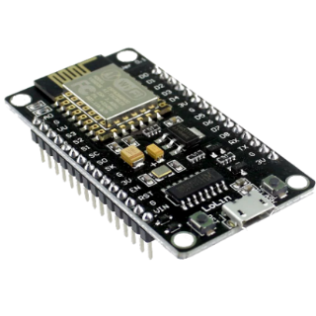

圖 6、 開發板實體圖

2、繼電器模組

當ESP8266發送指令時，繼電器模組作為執行機關，對抽水馬達進行電源控制。這種簡單而有效的機制使得我們能夠安全地管理高功率設備。

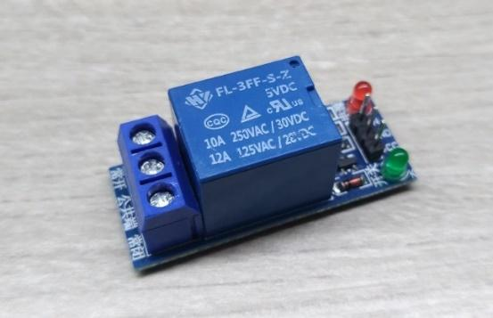

圖 7、繼電器實體圖

3、18650鋰電池

為了保證系統即使在沒有外部電源的情況下也能運行，我們選用了18650鋰電池作為能源供應。這提供了一個可靠的電源，確保了澆水系統的連續性和獨立性。

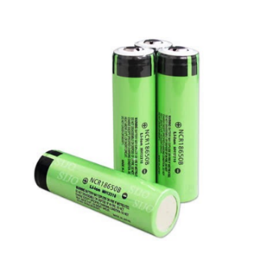

圖 8、電池實體圖

4、抽水馬達

這個小巧但強勁的裝置直接影響澆水的效率。當繼電器接收到指令並啟動時，抽水馬達開始運轉，將水精確地送到植物根部。

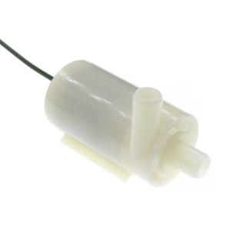

圖 9、馬達實體圖

（四）、硬體環境搭建

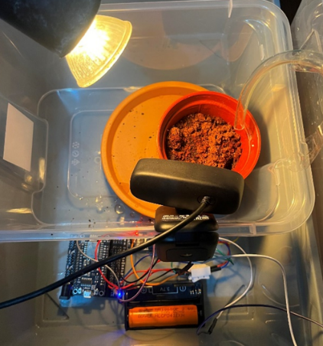

圖 10、盆栽環境實體圖

（五）、前後端接入並實測澆水

本研究進行了澆水測試，透過特定網站介面對後端發送指令，進而控制esp8266。測試流程如下：

表 6、測試澆水功能

|  |  |
| --- | --- |
| 首先，操作者需先在介面上啟動「開始澆水」的按鍵。 | 圖 11、澆水互動介面 |
| 繼而，觀察實體機器是否有運作以確認澆水指令是否已成功執行。 | 圖 12、澆水實體介面 |

（六）、前後端硬體代碼展示

1、前端代碼展示

表7、網站介面功能表

|  |  |
| --- | --- |
| 功能 | 功能介紹 |
| 用戶註冊與登入 | 讓用戶創建新帳號或登入現有帳號。 |
| 用戶管理介面 | 用戶可自行修改名稱或電子郵件 |
| 植物背包 | 讓用戶選擇或添加他們想要種植的植物。 |
| 植物商城 | 一個集成的購物平臺，用戶可以購買種子、肥料和其他養殖用品。 |
| 植物討論區 | 用戶可在此介面發布自己的文章或植物給大家觀賞 |
| 植物交互介面 | 提供澆水時的實時影像串流，讓用戶看到澆水的效果。用戶植物列表：展示用戶已經選擇或添加的植物列表。 |

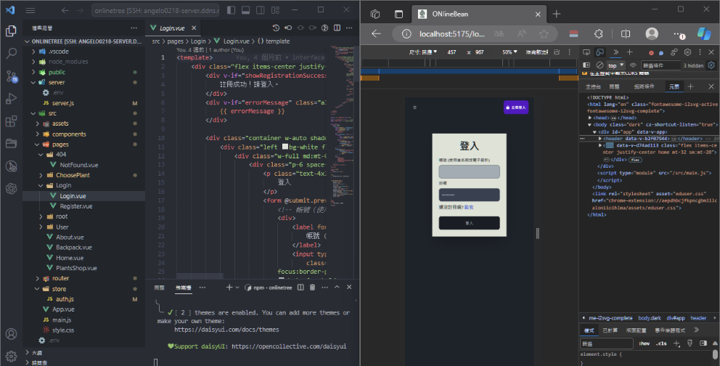

圖 13、使用VSCODE編寫網站介面

2、後端API代碼展示

表 8、後端API功能表

|  |  |
| --- | --- |
| 功能 | 功能介紹 |
| register （註冊） | 讓用戶創建一個新帳號。 |
| login （登入） | 讓已經註冊的用戶登入系統。 |
| choosePlant（選擇植物） | 讓用戶選擇或添加他們想要種植的植物。 |
| userPlants（用戶的植物） | 展示用戶已經選擇或添加的植物列表。 |
| waterPlant（澆水） | 透過裝置為用戶所選擇的植物進行澆水操作。 |

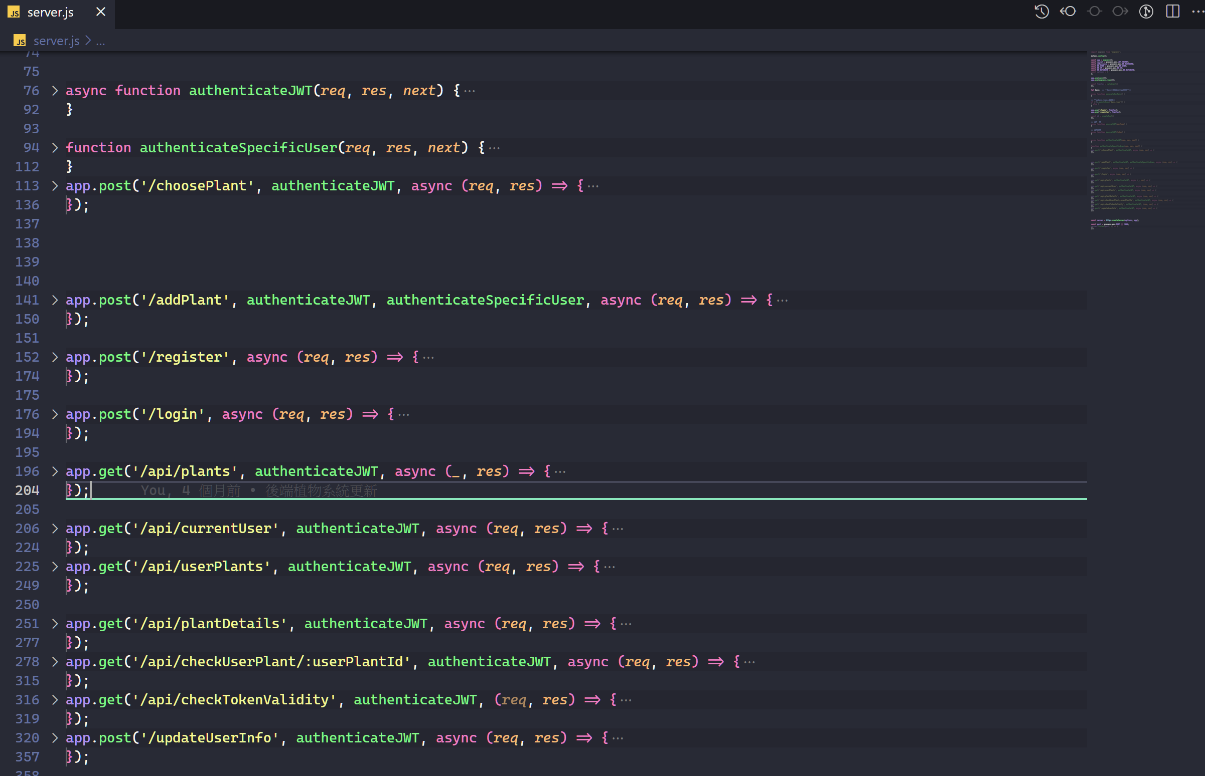

圖 14、後端代碼總覽

3、硬體代碼及接線展示

接下來是程式碼的核心功能是讓ESP8266能夠作為一個網頁伺服器，並允許我的伺服器通過此連結去遠程式控制制一個繼電器。當設備啟動並連接到預定義的Wi-Fi網路後，它便會運行這個伺服器。最後用戶只要點選澆水鍵就會連接後端讓他觸發繼電器來完成澆水系統。

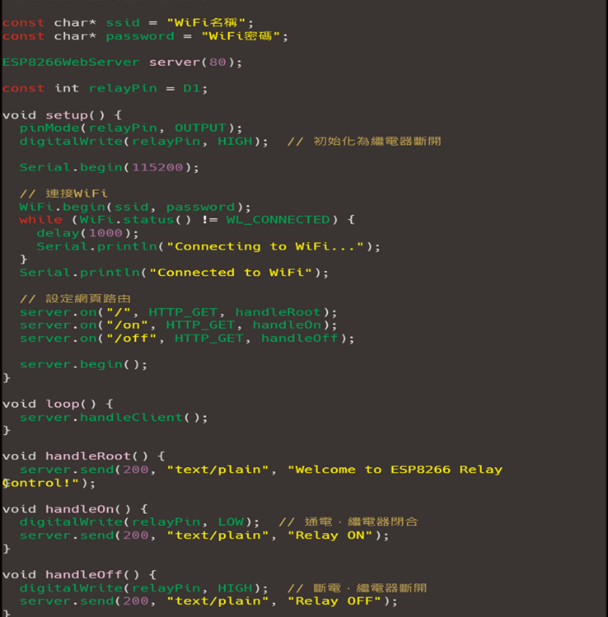

圖 15、esp8266代碼

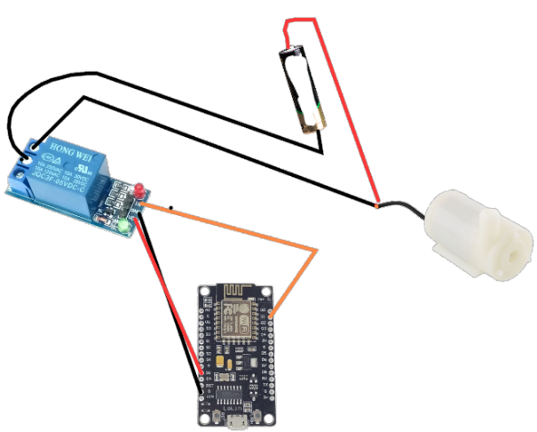

圖 16、即時互動裝置組裝實體圖

伍、作品功用與操作方式

一、作品功用

（一）、實時植物監控：用戶可通過實時影像串流觀察植物的成長，無論身在何處。

（二）、互動養護系統：介面設計簡潔易用，即使是養殖新手也能輕鬆進行澆水來照顧自己的植物。

（三）、社交分享平臺：有討論區讓用戶分享養殖心得。

以下是本項目「OnlineBean」的各介面：

表 9、網站所有介面總覽

|  |  |  |
| --- | --- | --- |
| 網站首頁 | 註冊介面 | 登入介面 |
| 圖 17、首頁 | 圖 18、 註冊介面 | 圖 19、登入介面 |
| 用戶會引導到註冊介面 | 用戶在此註冊 | 用戶在此進行登入 |

|  |  |  |
| --- | --- | --- |
| 用戶資訊修改介面 | 植物商城 | 植物背包 |
| 圖 20、用戶資訊 | 圖 21、植物商城 | 圖 22、植物背包 |
| 用戶在此修改自己的用戶訊息 | 用戶在此購買植物，購買後直接在背包 | 用戶選擇植物後，會轉到養殖畫面 |

|  |  |  |
| --- | --- | --- |
| 使用條款 | 討論區 | 養殖植物介面 |
| 圖 23、使用條款 | 圖 24、討論區 | 圖 25、植物介面 |
| 完善的使用條例可保障用戶自己資料 | 用戶可在討論區發布自己的文章分享植物 | 在養殖植物介面進行互動操作 |

二、操作方式

表 10、網站操作教學

|  |  |  |
| --- | --- | --- |
| 步驟 | 操作說明 | 圖示 |
| 1 | 首頁引導：用戶登入後展示的主頁面，提供整體網站功能的快速入口。 | 圖 26、首頁操作教學 |
| 2 | 導覽列選擇：用戶可以通過導覽列切換至不同的頁面，進行各項操作。 | 圖 27、導覽列教學 |
| 3 | 註冊頁面：新用戶透過此頁面輸入必要資料以建立新的使用者帳號。 | 圖 28、註冊教學 |
| 4 | 登入頁面：註冊用戶通過此介面輸入帳號資訊以訪問其個人帳戶。 | 圖 29、登入教學 |
| 5 | 個人資訊修改與大頭貼上傳：用戶可更新或變更個人資料，如密碼、郵箱等，並可上傳個人大頭貼。 | 圖 30、用戶資訊教學 |
| 6 | 植物商城選購：用戶在此介面瀏覽和選購各種植物，並加入至植物背包。 | 圖 31、植物商城教學 |
| 7 | 植物背包管理：用戶可以查看並管理自己購買的植物。 | 圖 32、植物背包 |
| 8 | 養殖操作：用戶在此進行植物的澆水。 | 圖 33、養殖教學 |
| 9 | 澆水成功：展示用戶成功進行澆水操作後的反饋。 | 圖 34、澆水成功 |
| 10 | 討論區分享：用戶可以在討論區發布關於自己植物的貼文。 | 圖 35、討論區教學 |

陸、製作歷程說明（請附圖或照片說明）

|  |  |
| --- | --- |
| 表 11、製作歷程表 | |
| 階段 | 活動內容 |
| 構思階段 | 團隊召集進行項目初步討論還有發送問卷確定本項目  方向。確定使用Vue 3、Vite、Node.js和Express以及ESP8266。 |
| 圖 36    圖 37    圖 38 |
| 開發階段 | 定義系統架構，開始硬體電路設計和原型製作。 |
| 圖 39    圖 40 |
| 小組成員使用Vue 3和Vite搭建用戶介面。後端開發人員學習Node.js和Express，面臨資料庫連接挑戰。 |
| 圖 41 |
| 完成ESP8266硬體的接線和初步測試。解決接線問題。 |
| 圖 42 |
| 開發完成做測試 | 對前端和後端進行深度測試和優化。 |
| 圖 43 |

柒、參考資料

1、[臺灣社交媒體-2023年統計與平臺趨勢-OOSGA](https://oosga.com/social-media/twn/)

取自：https://oosga.com/social-media/twn/

2、 Day1 - Node.js 介紹與安裝

取自：https://ithelp.ithome.com.tw/articles/10317912

3、Vue3官方文檔

取自：https://vuejs.org/

4、Vue 3 宅家輕鬆玩：這是一個YouTube教學影片，提供了 Vue 3 的基礎知識和使用方法，適合初學者。

取自：https://www.youtube.com/watch?v=oDd5KtEtAlo#:~:text=URL%3A%20https%3A%2F%2Fwww,com%E3%80%91%0A%0A%C2%A9%202024%20Google%20LLC

5、Vite 教學快速上手，秒安裝秒啟動

取自：<https://happy9990929.github.io/2022/04/24/frontend-vite/>

6、ESP8266 WiFi收發器入門 取自：https://honeststore.com.tw/esp8266-introduction/

7、ESP8266基本介紹及心得

取自：https://www.twblogs.net/a/5b81f3962b71772165af089a

8、五分鐘拆解流媒體入門項目 MJPG-Streamer

取自：https://blog.csdn.net/wuweidonggmail/article/details/124113738

9、[基礎觀念系列] Web Server & Nginx

取自：https://medium.com/starbugs/web-server-nginx-2-bc41c6268646

10、Arduino筆記(36)：ESP8266 無線控制

取自：https://atceiling.blogspot.com/2019/06/arduino36esp8266-led.html

11、從ESP8266連結Node.js並傳送JSON數據

取自：<https://swf.com.tw/?p=997>

12、重新認識Vue.js：008天絕對看不完的Vue.js 3指南-作者： 許國政（Kuro）

13、SWOT分析表怎麼做？

取自：<https://www.managertoday.com.tw/glossary/view/15>?

14、STP是什麼? 一篇精準掌握STP分析技巧!

取自：<https://www.da-vinci.com.tw/tw/blog/stp>

捌、附錄

一、作品分工表

表 12、作品分工表

|  |  |
| --- | --- |
| 參賽學生 | 工作任務 |
| A | 負責整體技術開發，包括前端和後端程式編寫。  負責ESP8266硬體開發和測試。  管理專案進度和技術問題解決。  與老師和專家溝通，尋求技術指導。 |
| B | 負責設計和發送問卷調查，收集用戶反饋。  協助製作專題報告，整理文案和資料。  負責團隊金錢管理和支出記錄。  協助團隊成員溝通和情緒安撫。 |
| C | 負責製作專題相關海報和視覺設計。  協助拍攝專題過程中的照片，並進行基本圖片加工。  負責製作簡報和演示資料。  協助整理和歸檔專案檔。 |
| D | 負責組裝和測試硬體設備。  協助維護和更新專案網站內容。  負責收集和整理相關技術資料。  協助團隊溝通和會議記錄。 |
| E | 負責專題報告的撰寫和校對。  協助製作專題相關的宣傳材料。  負責團隊日常行政工作和安排會議。  協助準備專題展示和演講。 |
| F | 負責專題相關視頻和多媒體內容的製作。  協助硬體設備的維護和更新。  負責社交媒體和網路宣傳。  協助收集用戶反饋 |

二、競賽日誌

表 13、競賽日誌表

|  |  |  |  |  |  |
| --- | --- | --- | --- | --- | --- |
| 年 | 月 | 日 | 進度 | 紀錄 | 工作分配 |
| 112 | 9 | 18 | 項目啟動會議 | 地點：學校410教室  時數：約 3小時  器材：筆記型電腦 3 台 | 全體成員討論 |
| 112 | 9 | 20 | 技術開發討論 | 地點：學校410教室  時數：約 3 小時  器材：筆記型電腦 3 台 | 同學 A：前端和後端技術選擇討論  同學 D：硬體設備的初步選擇討論  其他成員：提供意見和建議 |
| 112 | 9 | 22 | 問卷調研 | 地點：學校511教室  時數：約 1小時  器材：筆記型電腦 3 台 | 同學 B：主導問卷設計和發放  其他成員：協助問卷設計，提供反饋 |
| 112 | 9 | 28 | 確定開發方向 | 地點：學校511教室  時數：約 2 小時  器材：筆記型電腦 3 台 | 全體成員共同確定最終的開發方向和技術路線 |
| 112 | 10 | 5 | 介面設計 | 地點：學校410教室  時數：約 1小時  器材：筆記型電腦 3 台 | 同學 A：負責前端介面的初步設計  同學 C：協助視覺設計和介面美觀 |
| 112 | 10 | 6 | 討論硬體需求清單準備 | 地點：Line群組  時數：約 半小時 | 全體成員討論 |
| 112 | 10 | 10 | 開始前端介面的基本開發 | 地點：學校511教室  時數：約 12小時  器材：筆記型電腦 1台 | 同學 A 負責前端介面基礎開發和架構設計 |
| 112 | 10 | 13 | 收集硬體設備資料，準備硬體需求列表 | 地點：學校410教室  時數：約 3 小時  器材：筆記型電腦 1台 | 同學 D 負責硬體設備的資料收集和需求列表準備 |
| 112 | 10 | 20 | 收集小組費 | 地點：學校410教室  時數：約 3 小時 | 同學 B 負責小組費用的收集和管理 |
| 112 | 10 | 30 | 購買硬體 | 地點：學校410教室  時數：約 3 小時  器材：筆記型電腦 3 台 | 同學 D 負責選購和購買硬體設備 |
| 112 | 11 | 11 | 租借主機  購買網域 | 地點：學校511教室  時數：約 3 小時  器材：筆記型電腦 3 台 | 同學 A 負責租借主機和購買網域 |
| 112 | 11 | 16 | 硬體到達學校  開始組裝 | 地點：學校410教室  時數：約 3 小時  器材：筆記型電腦 3 台 | 同學 D 負責硬體的組裝和配置 |
| 112 | 11 | 17 | 硬體燒壞 重新購買 | 地點：學校410教室  時數：約 3 小時  器材：筆記型電腦 3 台 | 同學 D 負責重新購買和更換硬體設備 |
| 112 | 11 | 25 | 前端介面開發完成 | 地點：學校410教室  時數：約 3 小時  器材：筆記型電腦 3 台 | 同學 A 負責完成前端介面的最終開發和測試 |
| 112 | 11 | 27 | 小組成員幫組長借後端的書 | 地點：學校410教室  時數：約 3 小時  器材：筆記型電腦 3 台 | 同學 DEF 負責協助組長收集後端開發相關的資料和書籍 |
| 112 | 12 | 10 | 後端設計API | 地點：學校410教室  時數：約 3 小時  器材：筆記型電腦 3 台 | 同學 A 負責設計後端API和數據結構 |
| 112 | 12 | 13 | 後端開始開發 | 地點：學校410教室  時數：約 3 小時  器材：筆記型電腦 3 台 | 同學 A 負責後端的基本開發和配置 |
| 112 | 12 | 14 | 硬體重新組裝 | 地點：學校510教室  時數：約 3 小時  器材：筆記型電腦 3 台 | 同學 D 負責硬體的重新組裝和測試 |
| 112 | 12 | 20 | 後端基本功能開發完成 接入硬體 | 地點：學校410教室  時數：約 3 小時  器材：筆記型電腦 3 台 | 同學 A 負責後端基本功能的開發和將其與硬體連接 |
| 112 | 12 | 23 | 小組全體成員測試產品效能體驗等等 | 地點：學校410教室  時數：約 3 小時  器材：筆記型電腦 3 台 | 全體成員共同參與產品的測試和效能評估 |
| 112 | 12 | 25 | 完成產品初版 | 地點：學校410教室  時數：約 3 小時  器材：筆記型電腦 3 台 | 同學 A 和 D 負責確保產品初版的完整性和功能性 |
| 112 | 12 | 26 | 開始撰寫專題本文 | 地點：學校410教室  時數：約 3 小時  器材：筆記型電腦 3 台 | 同學 E 負責主導撰寫  其他成員協助提供意見 |
| 112 | 12 | 27 | 小組討論專題內容 | 地點：學校410教室  時數：約 3 小時  器材：筆記型電腦 3 台 | 全體成員共同討論專題內容和結構 |
| 112 | 12 | 28 | 與科大老師討論內容  正式編寫 並準備圖片 | 地點：學校410教室  時數：約 3 小時  器材：筆記型電腦 3 台 | 同學 E 負責與老師討論專題內容，並開始正式編寫 |
| 112 | 12 | 29 | 海報內容編寫 | 地點：學校410教室  時數：約 3 小時  器材：筆記型電腦 3 台 | 同學 C 負責海報的內容編寫和設計 |
| 113 | 1 | 6 | 專題完成 | 地點：學校410教室  時數：約 3 小時  器材：筆記型電腦 3 台 | 全體成員共同完成專題的最終階段工作 |
| 113 | 1 | 7 | 海報完成 | 地點：學校410教室  時數：約 3 小時  器材：筆記型電腦 3 台 | 同學 C 負責完成海報的最終設計和製作 |
| 113 | 1 | 7 | 簡報完成 | 地點：學校410教室  時數：約 3 小時  器材：筆記型電腦 3 台 | 同學 E 負責簡報的最終整理和準備 |

三、 其他

（一）、問卷

為了更好地瞭解用戶需求和體驗反饋，我們進行了兩份問卷調查：「線上植物養成遊戲調查」和「OnlineBean使用體驗調查」。這兩份調查旨在從不同階段收集寶貴的用戶意見，以優化我們的產品和服務。

1、線上植物養成遊戲調查

這份問卷主要面向16至28歲的年輕群體，目的是在產品開發前確定市場目標和用戶期望。

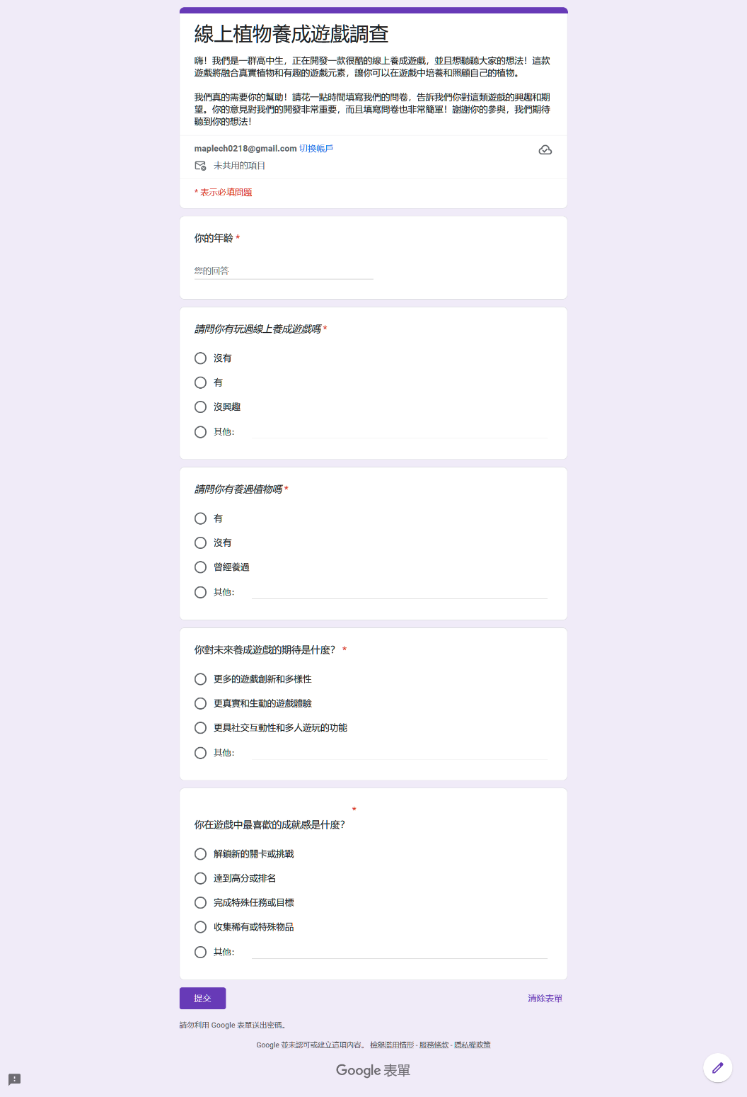

圖 1、線上植物養成遊戲調查表單

2、OnlineBean使用體驗調查

此問卷旨在收集用戶（年齡也是在16-26左右）在使用OnlineBean平臺時的直接體驗反饋。

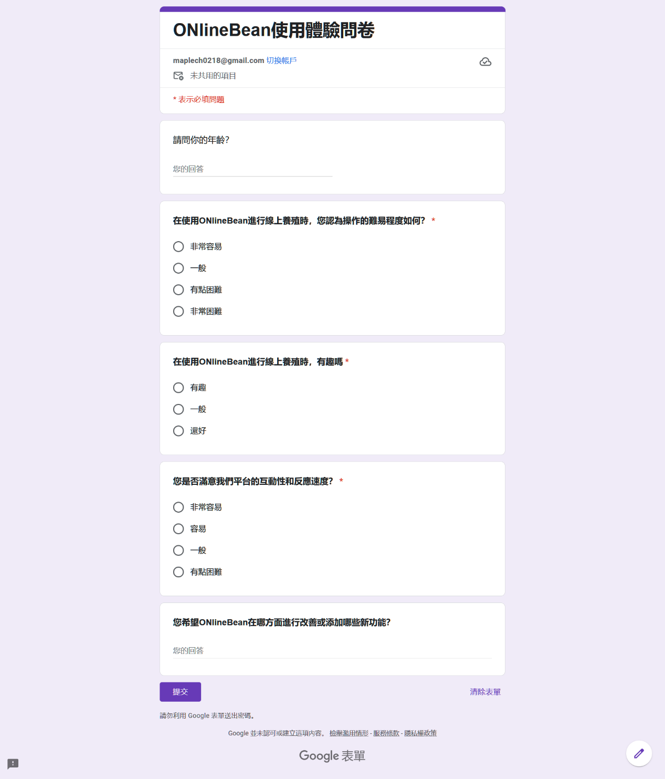

圖 2、OnlineBean 使用體驗調查

（二）、問卷分析

1、線上植物養成遊戲調查

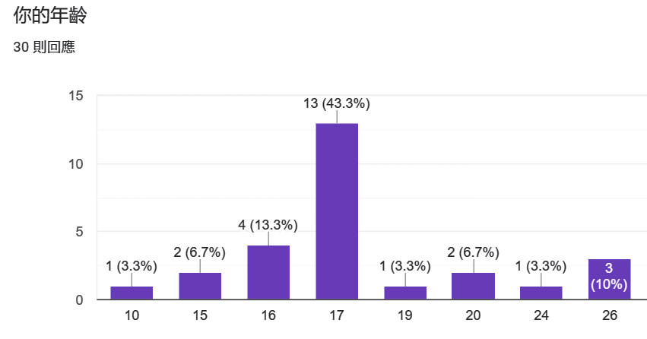

圖 3、你的年齡

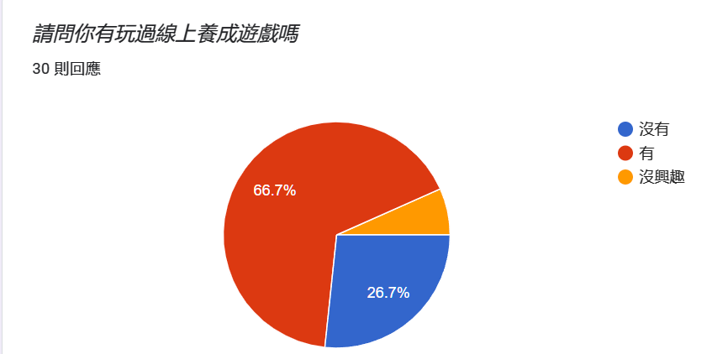

圖 4、請問你玩過線上養成遊戲嗎？

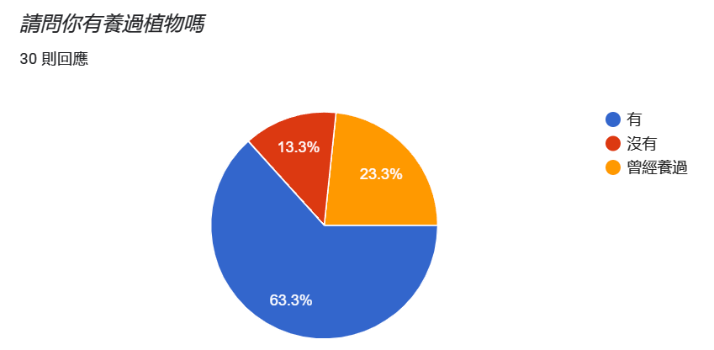

圖 5、你有養過植物嗎？

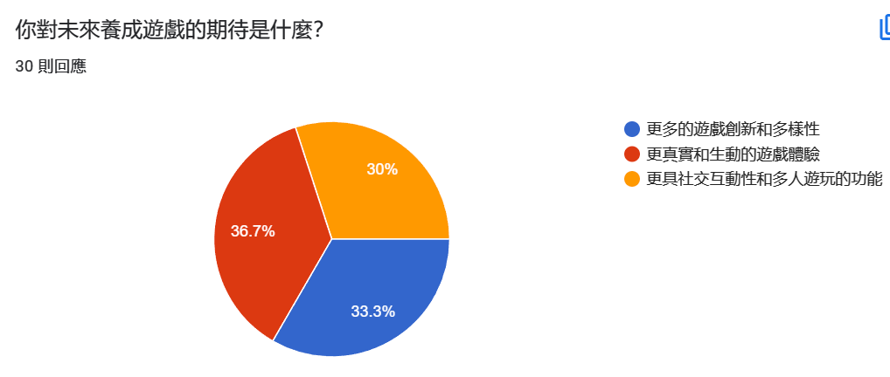

圖 6、是否隨身攜帶雨傘在身邊

本次問卷調查收集了來自不同年齡層的參與者意見，主要集中在 16 至 17歲的年輕群體。問卷的重點在於瞭解參與者對於線上養成遊戲的興趣、經驗以

及對未來遊戲的期待。以下是主要發現：

（1）、遊戲經驗和植物養殖經驗：

大多數參與者有玩過線上養成遊戲的經驗。大部分參與者曾經養過植物，或者目前正在養植物。

（2）、對未來養成遊戲的期待：

「更真實和生動的遊戲體驗」和「更具社交互動性和多人遊玩的功能」是最受期待的兩個方面。也有一部分參與者期待「更多的遊戲創新和多樣性」。

從這些結果可以看出，參與者對於有趣、互動性強和帶有挑戰性的線上養成遊戲持積極態度。這些資料將有助於我們在未來的遊戲開發中更好地滿足用戶需求和偏好。

2、OnlineBean使用體驗調查

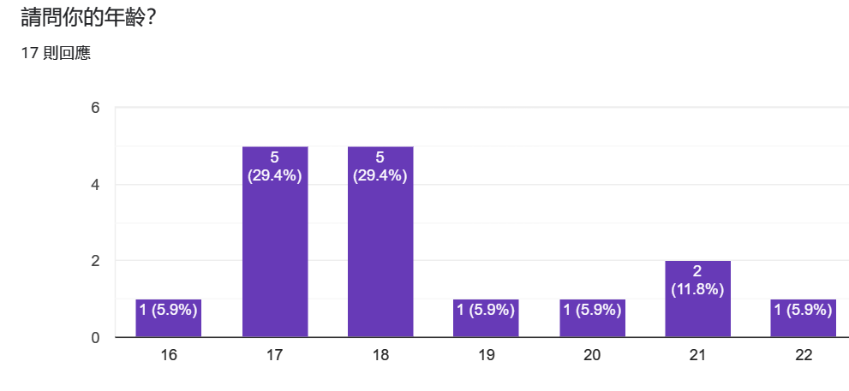

圖 7、你的年齡？

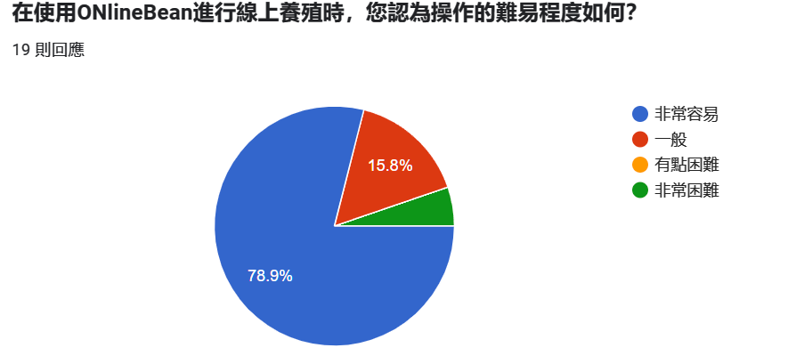

圖 8、在使用 ONlineBean 進行線上養殖時，您認為操作的難易程度如何？

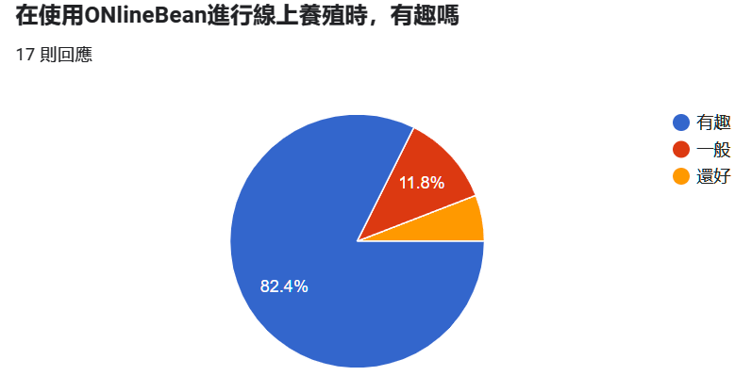

圖 9、在使用 ONlineBean 進行線上養殖時，有趣嗎

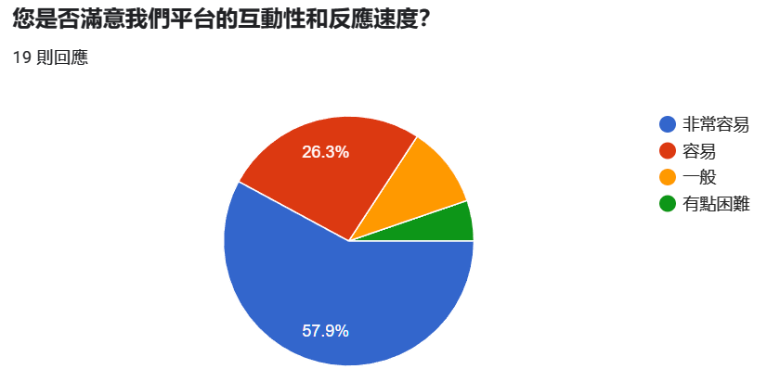

圖 10、您是否滿意我們平台的互動性和反應速度？

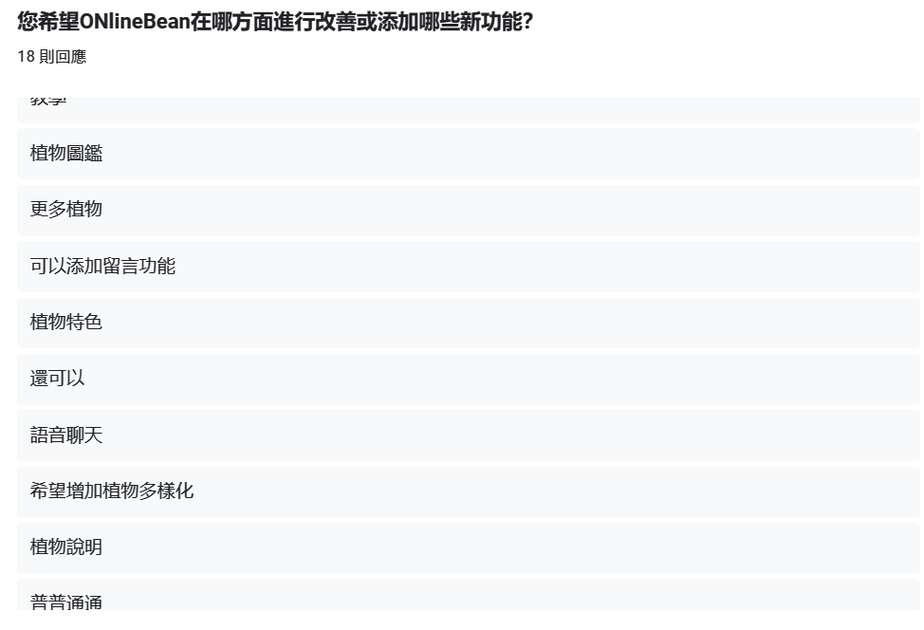

圖 11、您希望 OnlineBean 在哪方面進行改善或添加哪些新功能？

本次調查主要關注用戶在使用「OnlineBean」進行線上養殖時的操作難易程度、趣味性、對平臺互動性和反應速度的滿意度，以及對改進和新功能的期望。訪問對象包括本小組成員及 17-18 歲年輕人，調查結果如下：

（1）、操作難易程度：

絕大多數用戶覺得操作「非常容易」，表明平臺的使用者介面和操作流程設計得相對直觀易用。

少數用戶認為操作難度「一般」或「有點困難」，這可能表明需要在某些方面進一步簡化操作流程。

（2）、趣味性：

大部分用戶認為使用「OnlineBean」進行線上養殖「有趣」，顯示出良好的使用者參與和體驗。少部分使用者覺得趣味性「一般」或「還好」，提示有進一步提升趣味性的空間。

（3）、平臺互動性和反應速度：

大部分使用者對平臺的互動性和反應速度「非常滿意」。少數用戶的滿意度為「容易」或「一般」，指出了平臺回應速度和互動性方面的改進潛力。

（4）、改進和新功能建議：

用戶提出的改進建議和新功能需求包括：增加社群和聊天功能、植物圖鑒、更多植物種類、留言功能、植物特色介紹、語音聊天等。一些用戶還希望增加植物多樣化、植物學名和名字的由來說明。

這些回饋資訊對我們優化「OnlineBean」平臺的用戶體驗至關重要。根據使用者的具體需求和建議，我們可以在未來的版本中進行相應的調整和增強，以提升用戶滿意度和參與度。